Министерство общего и профессионального

образования Российской Федерации

Пермский государственный технический университет

Лабораторная работа №4

"Работа с одномерными массивами"

Вариант №12

Выполнила студентка группы РИС 23-3б:

Федорова О.И.

Пермь 2023

1. Постановка задачи. 1) Сформировать одномерный массив целых чисел, используя датчик случайных чисел. 2) Распечатать полученный массив. 3) Поменять местами минимальный и максимальный элементы массива.4) Удалить из массива все элементы превышающие его среднее значение более, чем на 10%. 5) Распечатать полученный массив.
2. Анализ задачи.
3. Для создания массива, содержащего случайные элементы, понадобится команда “srand” и “rand”. Чтобы числа были в диапазоне до 100, нужно дописать выражение “% 100” – остаток от деления на 100 оставит от числа 2 последние позиции числа(или одну).
4. Для того чтобы поменять местами элементы, потребуется создать цикл, который будет искать новые значения максимального и минимального элемента, а также их индексы, так как при замене нужно будет знать положение числа в массиве.
5. Для удаления элементов, превышающих среднее значение массива не более чем на 10%, сначала нужно будет использовать формулу для вычисления среднего значения: сумма слагаемых/количество слагаемых. После нахождения среднего значения и 10% от него, остается лишь завести цикл, которые будет выводить только те значения, которые удовлетворяют условию.
6. 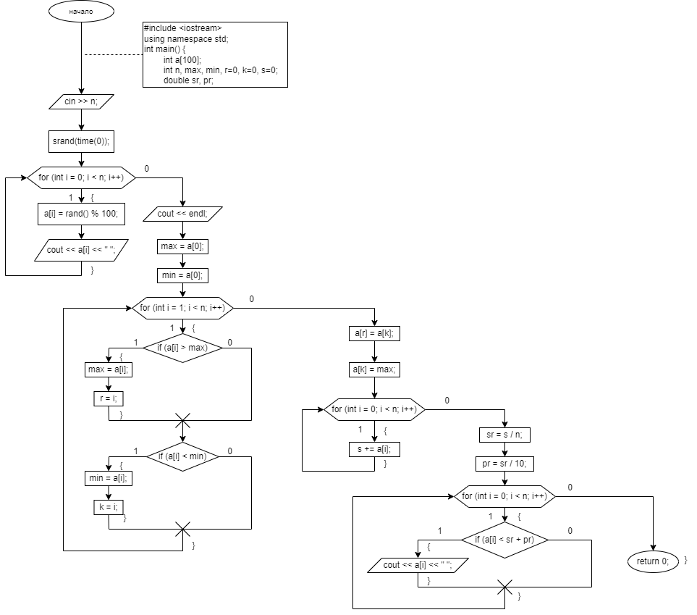Блок-схема кода.
7. Код программы с комментариями.

#include <iostream> // подключение стандартной библиотеки

using namespace std; // подключение пространства имен

int main() { // создание функции, которая будет выполнять задачу

int a[100]; //создание массива размером 100 элементов, которые изначально являются нулями

int n, max, min, r=0, k=0, s=0; // объявление переменных: n - элементов в массиве, max- максимальный элемент, min- минимальный элемент, r-индекс максимального элемента, k-индекс минимального элемента, s-сумма элементов массива

double sr, pr; // sr- среднее значение строки, pr- процент от среднего значения

cin >> n; // ввод количества элементов

srand(time(0)); // функция для рандомного получения значений

for (int i = 0; i < n; i++) { // цикл для заполнения массива

a[i] = rand() % 100; // элементу присваивается рандомное значение

cout << a[i] << " "; // вывыод элемента

}

cout << endl; // переход на следующую строку

max = a[0]; // изначально максимальный элемент будет равен 1 элементу массива

min = a[0]; // изначально максимальный элемент будет равен 1 элементу массива

for (int i = 1; i < n; i++) { // цикл для нахождения нового максимального и минимального элемента

if (a[i] > max) { // сравнение элементов

max = a[i]; // присваивание нового максимального значения

r = i; // запоминание индекса максимального элемента

}

if (a[i] < min) { // сравнение элементов

min = a[i]; // присваивание нового минимального значения

k = i; // запоминание индекса минимального элемента

}

}

a[r] = a[k]; // замена максимального элемента минимальным

a[k] = max; // замена минимального элемента максимальным

for (int i = 0; i < n; i++) { // цикл для вуычисления суммы всех элементов массива

s += a[i]; // прибавление элемента к сумме

}

sr = s / n; // вычисление среднего значения массива

pr = sr / 10; // вычисление 10% от среднего значения

for (int i = 0; i < n; i++) { // цикл для вывода массива, не содержащего чисел, превышающих среднего значения на 10%

if (a[i] < sr + pr) { // сравнение элементов

cout << a[i] << " "; // вывод элемента

}

}

return 0; // завершение работы функции

}

1. 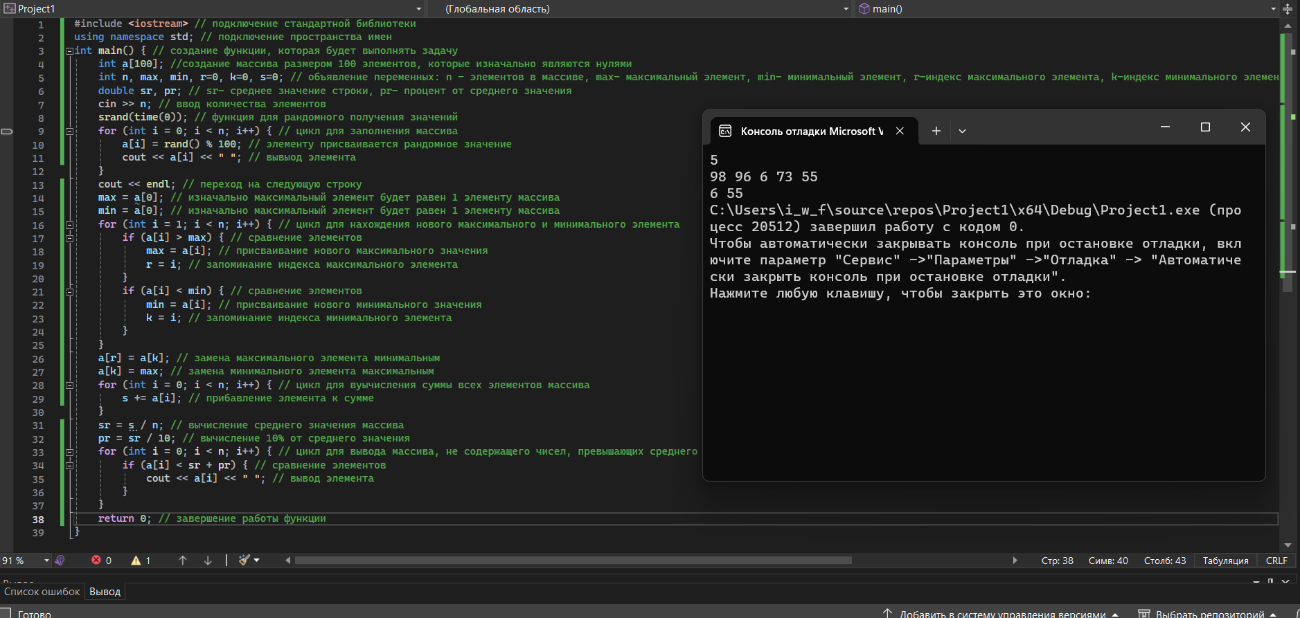Скриншоты работы программы.
2. Выводы: одномерные массивы могут применяться для множества задач, и умение ими пользоваться очень важно.

Ссылка на документ в GitHub: <https://github.com/slurree/first.git>